### 2.9.3. Drehungen in der Ebene

Ein Punkt P wird mit dem Winkel α um den Koordinatenursprung gedreht.

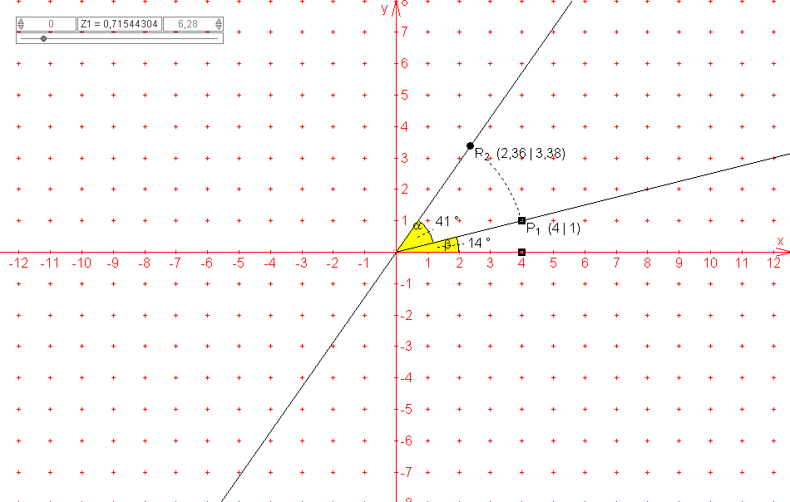

Es gilt:

(1) 

(2) 

(3) 

(4) 

(5) 